

**Об утверждении регламентов государственных услуг в области растениеводства**

***Утративший силу***

Постановление акимата Актюбинской области от 30 июля 2014 года № 269. Зарегистрировано Департаментом юстиции Актюбинской области 28 августа 2014 года № 4010. Утратило силу постановлением акимата Актюбинской области от 17 августа 2015 года № 305

      Сноска. Утратило силу постановлением акимата Актюбинской области от 17.08.2015 № 305 (порядок введения в действие см п. 5).  
      В соответствии со статьей 27 Закона Республики Казахстан от 23 января 2001 года "О местном государственном управлении и самоуправлении в Республике Казахстан", пунктом 3 статьи 16 Закона Республики Казахстан от 15 апреля 2013 года "О государственных услугах", постановлением Правительства Республики Казахстан от 28 июня 2014 года № 725 "Об утверждении стандартов государственных услуг в области растениеводства" акимат Актюбинской области **ПОСТАНОВЛЯЕТ:**  
      1. Утвердить прилагаемые:  
      1) исключен постановлением акимата Актюбинской области от 05.06.2015 № 195 (вводится в действие по истечении десяти календарных дней после дня его первого официального опубликования);  
      2) исключен постановлением акимата Актюбинской области от 05.06.2015 № 195 (вводится в действие по истечении десяти календарных дней после дня его первого официального опубликования);  
      3) исключен постановлением акимата Актюбинской области от 24.06.2015 № 224 (вводится в действие по истечении десяти календарных дней после дня его первого официального опубликования);  
      4) исключен постановлением акимата Актюбинской области от 24.06.2015 № 224 (вводится в действие по истечении десяти календарных дней после дня его первого официального опубликования);  
      5) регламент государственной услуги "Субсидирование стоимости гербицидов, биоагентов (энтомофагов) и биопрепаратов, предназначенных для обработки сельскохозяйственных культур в целях защиты растений".  
      2. Государственному учреждению "Управление сельского хозяйства Актюбинской области" обеспечить размещение настоящего постановления в информационно-правовой системе "Әділет".  
      3. Контроль за исполнением настоящего постановления возложить на заместителя акима области Тагимова М.М.  
      4. Настоящее постановление вводится в действие по истечении десяти календарных дней после дня его первого официального опубликования, но не ранее введения в действие постановления Правительства Республики Казахстан от 28 июня 2014 года № 725 "Об утверждении стандартов государственных услуг в области растениеводства".

|  |  |
| --- | --- |
| *Аким области* | *А. Мухамбетов* |

|  |  |
| --- | --- |
|  | Утвержден постановлением акимата Актюбинской области от 30 июля 2014 года № 269 |

**Регламент государственной услуги "Субсидирование повышения урожайности и качества продукции растениеводства, стоимости горюче-смазочных материалов и других товарно-материальных ценностей, необходимых для проведения весенне-полевых и уборочных работ, путем субсидирования производства приоритетных культур"**

      Сноска. Регламент исключен постановлением акимата Актюбинской области от 05.06.2015 № 195 (вводится в действие по истечении десяти календарных дней после дня его первого официального опубликования).

|  |  |
| --- | --- |
|  | Утвержден постановлением акимата Актюбинской области от 30 июля 2014 года № 269 |

**Регламент государственной услуги "Субсидирование стоимости затрат на возделывание сельскохозяйственных культур в защищенном грунте"**

      Сноска. Регламент исключен постановлением акимата Актюбинской области от 05.06.2015 № 195 (вводится в действие по истечении десяти календарных дней после дня его первого официального опубликования).

|  |  |
| --- | --- |
|  | Утвержден постановлением акимата Актюбинской области от 30 июля 2014 года № 269 |

**Регламент государственной услуги "Субсидирование стоимости затрат на закладку и выращивание (в том числе восстановление) многолетних насаждений плодово-ягодных культур и винограда"**

      Сноска. Регламент исключен постановлением акимата Актюбинской области от 24.06.2015 № 224 (вводится в действие по истечении десяти календарных дней после дня его первого официального опубликования).

|  |  |
| --- | --- |
|  | Утвержден постановлением акимата Актюбинской области от 30 июля 2014 года № 269 |

**Регламент государственной услуги "Субсидирование стоимости удобрений (за исключением органических)"**

      Сноска. Регламент исключен постановлением акимата Актюбинской области от 24.06.2015 № 224 (вводится в действие по истечении десяти календарных дней после дня его первого официального опубликования).

|  |  |
| --- | --- |
|  | Утвержден постановлением акимата Актюбинской области от 30 июля 2014 года № 269 |

**Регламент государственной услуги "Субсидирование стоимости гербицидов, биоагентов (энтомофагов) и биопрепаратов, предназначенных для обработки сельскохозяйственных культур в целях защиты растений"**

**1. Общие положения**

      1. Государственная услуга "Субсидирование стоимости гербицидов, биоагентов (энтомофагов) и биопрепаратов, предназначенных для обработки сельскохозяйственных культур в целях защиты растений" (далее – государственная услуга) оказывается государственными учреждениями "Управление сельского хозяйства Актюбинской области" (далее - управление) и отделами сельского хозяйства и ветеринарии районов и города Актобе (далее - отдел).   
      Прием заявлений и выдача результатов оказания государственной услуги осуществляются черезканцелярию управления и отдела.  
      2. Форма оказания государственной услуги: бумажная.  
      3. Результатом оказания государственной услуги является предоставление в территориальное подразделение казначейства реестра счетов к оплате для дальнейшего перечисления причитающихся бюджетных субсидий на банковские счета услугополучателей.   
      Форма представления результата оказания государственной услуги: бумажная.

**2. Описание порядка действий структурных подразделений (работников) услугодателя в процессе оказания государственной услуги**

      4. Основанием для начала процедуры по оказанию государственной услуги является заявка по форме согласно приложению к стандартугосударственной услуги "Субсидирование стоимости гербицидов, биоагентов (энтомофагов) и биопрепаратов, предназначенных для обработки сельскохозяйственных культур в целях защиты растений" утвержденному постановлением Правительства Республики Казахстан от 28 июня 2014 года № 725 "Об утверждении стандартов государственных услуг в области растениеводства" (далее – стандарт):  
      Прием перечня документов осуществляется согласно пункту 9 стандарта.  
      5. Содержание каждой процедуры (действия), входящей в состав процесса оказания государственной услуги.   
      1) Ответственный исполнитель отдела:  
      принимает от услугополучателя заявки с полным пакетом документов и выдается расписка о принятии заявки (30 минут);  
      результат – выдача расписки о приеме заявки;  
      с даты окончания приема заявок осуществляет их обработку и представляет на рассмотрение межведомственной комиссии (далее МВК) (10 рабочих дней);  
      результат - представление на рассмотрение МВК;  
      2) Межведомственная комиссия:  
      рассматривает представленные отделом документы и формирует список услугополучателей, с указанием причитающейся суммы субсидии (8 рабочих дней);  
      3) Аким района:  
      утверждает список услугополучателей (2 рабочих дня);  
      результат – утверждение списков услугополучателей;  
      4) Ответственный исполнитель отдела:  
      после утверждения списка услугополучателей акимом района представляет его в управление (3 рабочих дня);  
      результат – представление списков услугополучателей в управление;  
      5) Ответственный исполнитель управления:  
      составляет сводный реестр и направляет услугополучателю акты по объемам фактической реализации удобрений (3 рабочих дня);  
      результат - направляет услугополучателю акты по объемам фактической реализации удобрений.  
      формирует ведомость для выплаты субсидий и представляет реестр счетов к оплате в территориальное подразделение казначейства (3 рабочих дня);  
      результат – представление реестров счетов к оплате в территориальное подразделение казначейства.

**3. Описание порядка взаимодействия структурных подразделений (работников) услугодателя в процессе оказания государственной услуги**

      6. Перечень структурных подразделений (работников) услугодателя, которые участвуют в процессе оказания государственной услуги:  
      - ответственный исполнитель отдела;  
      - ответственный исполнитель управления;  
      - межведомственная комиссия;  
      - аким района;  
      - территориальное подразделение казначейства.  
      7. Описание последовательности процедур (действий) между структурными подразделениями (работниками) с указанием длительности каждой процедуры (действия) сопровождается блок-схемой согласно приложению 1 к настоящему регламенту.  
      8. Подробное описание последовательности процедур (действий), взаимодействий структурных подразделений (работников) услугодателя в процессе оказания государственной услуги, отражается в справочнике бизнес процессов оказания государственной услуги согласно приложению 2 к настоящему регламенту.  
      Справочник бизнес-процесов оказания государственной услуги размещается на интернет-ресурсе услугодателя.

|  |  |
| --- | --- |
|  | Приложение 1 к регламенту государственной услуги "Субсидирование стоимости гербицидов, биоагентов (энтомофагов) и биопрепаратов, предназначенных для обработки сельскохозяйственных культур в целях защиты растений" |

**Описание последовательности процедур (действий) сопровождается блок-схемой прохождения каждого процедуры (действия) с указанием длительности каждой процедуры (действия)**

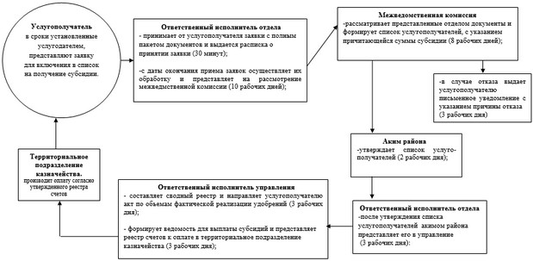

|  |  |
| --- | --- |
|  | Приложение 2 к регламенту государственной услуги "Субсидирование стоимости гербицидов, биоагентов (энтомофагов) и биопрепаратов, предназначенных для обработки сельскохозяйственных культур в целях защиты растений" |

**Справочник бизнес процессов к регламенту оказания государственной услуги "Субсидирование стоимости гербицидов, биоагентов (энтомофагов) и биопрепаратов, предназначенных для обработки сельскохозяйственных культур в целях защиты растений"**

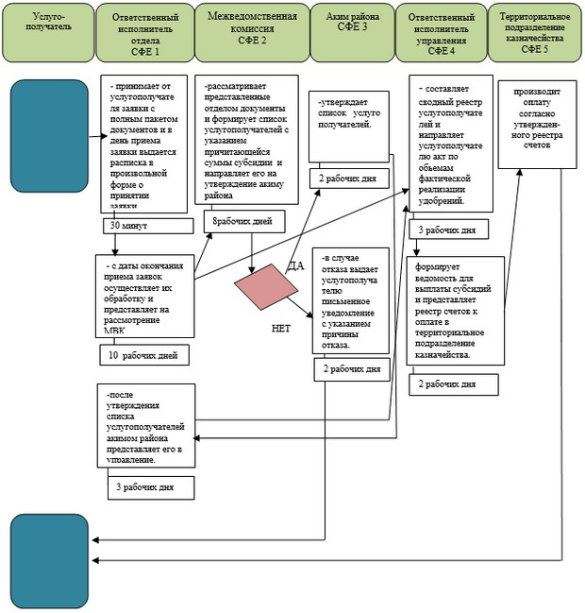

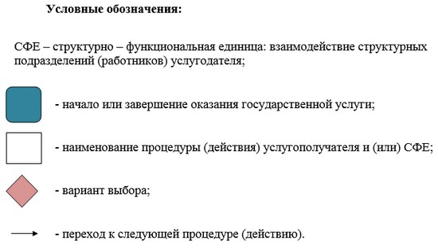

© 2012. РГП на ПХВ «Институт законодательства и правовой информации Республики Казахстан» Министерства юстиции Республики Казахстан